Vývojcen průmyslových výrobců v březnu 2019

**Meziměsíční srovnání:**

Ceny průmyslových výrobců se **meziměsíčně** zvýšily o 0,5 %.

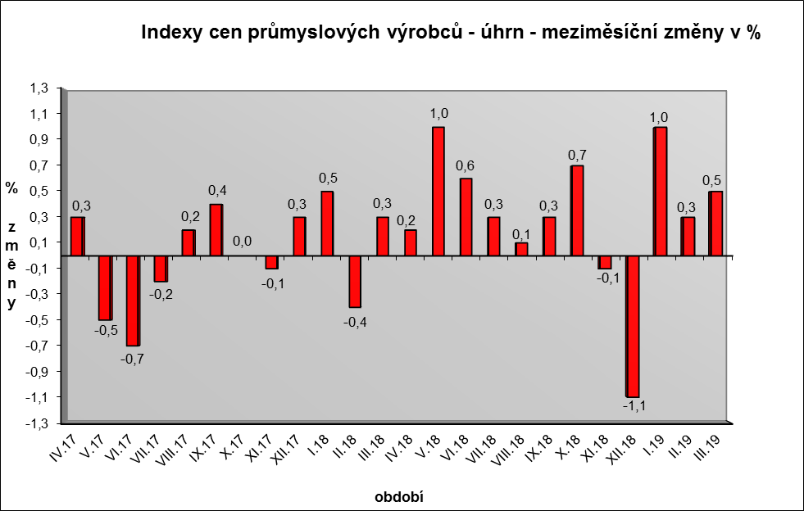

Nejvíce vzrostly ceny v odvětví koksu a rafinovaných ropných produktů. Významně se zvýšily zejména ceny v odvětví elektřiny, plynu a páry o 0,9 %, z toho ceny elektřiny, přenosu, rozvodu a obchodu s elektřinou o 1,3 %. Ceny chemických látek a výrobků byly vyšší o 1,4 %.

Ceny potravinářských výrobků, nápojů a tabáku zůstaly v úhrnu beze změny, z toho se snížily ceny nápojů o 0,6 % a zpracovaného a konzervovaného masa a výrobků z masa o 0,3 %.

Vybraná odvětví, která nejvíce ovlivnila výši celkového meziměsíčního indexu:



**Meziroční srovnání:**

Ceny průmyslových výrobcůmeziročně vzrostly o 3,8 % (v únoru o 3,6 %).

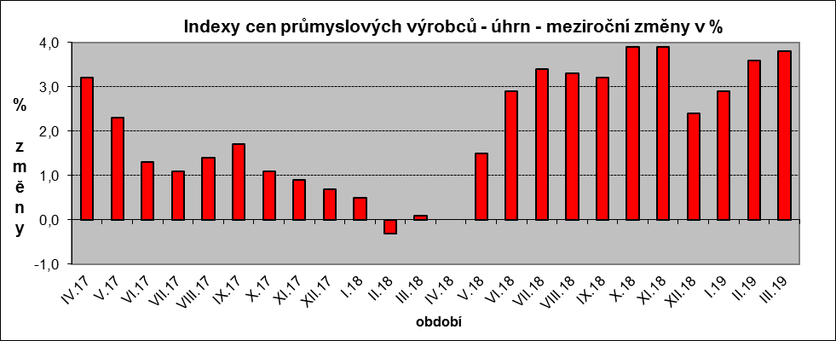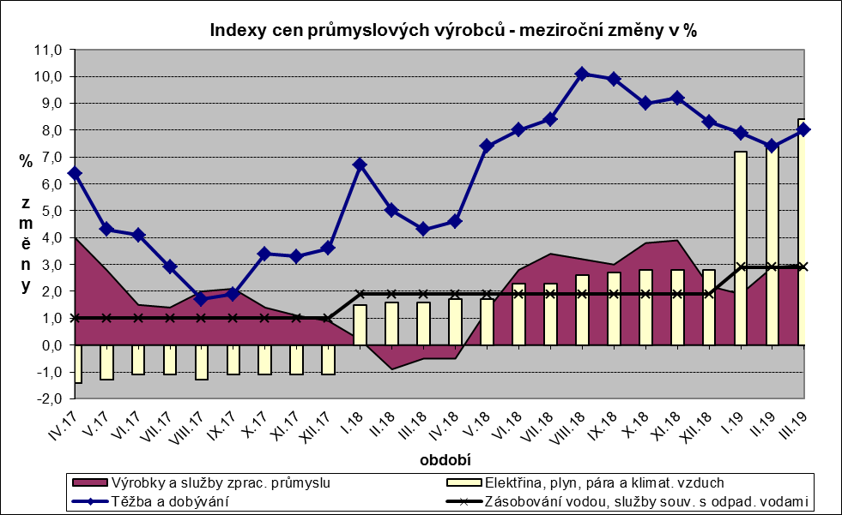

Vyšší byly především ceny v odvětví elektřiny, plynu, páry a klimatizovaného vzduchu o 8,4 %, z toho ceny elektřiny, přenosu, rozvodu a obchodu s elektřinou o 11,2 %. Zvýšily se také ceny v odvětví koksu a rafinovaných ropných produktů.

Ceny potravinářských výrobků, nápojů a tabáku vzrostly o 2,9 %, z toho nápojů o 3,7 %, pekařských, cukrářských a jiných moučných výrobků o 5,0 %, mléčných výrobků o 4,0 % a mlýnských a škrobárenských výrobků o 11,5 %.

Ceny pryžových, plastových a ostatních nekovových minerálních výrobků byly vyšší o 3,7 %, z toho ceny betonových, cementových a sádrových výrobků o 8,0 % a stavebních výrobků z jílovitých materiálů o 16,2 %.

Zvýšily se ceny obecných kovů a kovodělných výrobků o 2,5 %, nábytku a ostatních výrobků zpracovatelského průmyslu o 4,3 % a těžby a dobývání o 8,0 %.

Vybraná odvětví, která nejvíce ovlivnila výši celkového meziročního indexu:



Při hodnocení podle **hlavních průmyslových** skupin meziročně nejvíce vzrostly ceny energií o 8,6 %.

**Klouzavý průměr** úhrnného indexu cen průmyslových výrobců (tj. podíl průměru bazických indexů za posledních 12 měsíců k průměru bazických indexů za předchozích 12 měsíců) byl 102,9 %.

**Komentář k průměrným cenám průmyslových výrobců - březen 2019**

**CA105140 Eidamská cihla:** vliv trhu

**CA105130 Máslo:** vliv trhu

**CA107111 Chléb konzumní kmínový & Rohlík:** ještě menší projevy zdražování pečiva

**CA108112 Cukr krystal:** zvyšování cen cukru, vliv trhu